Поздравляем любимых учителей с профессиональным праздником - с Днём Учителя!!!
В день осенний, когда у порога
Задышали уже холода,
Школа празднует день педагога
– Праздник мудрости, знаний труда.

Традиционно 4 октября школьники встречали своих учителей у входа в школу с музыкой и букетами цветов.

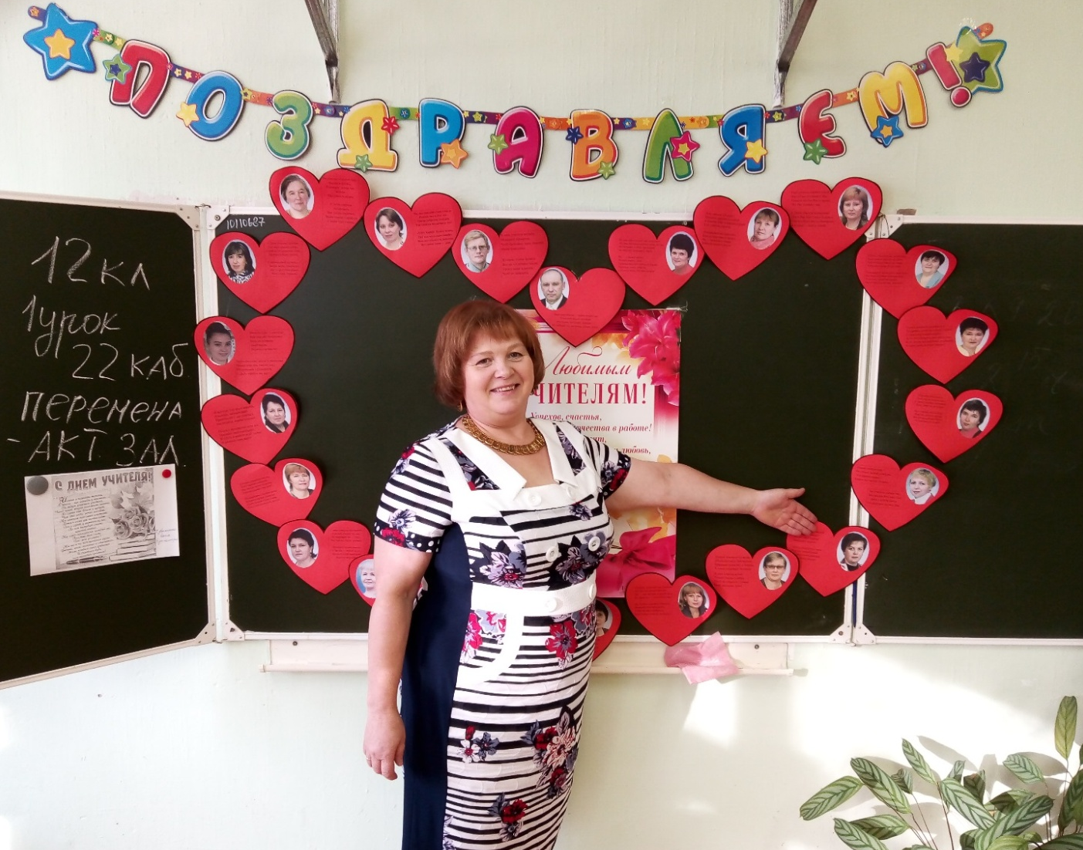

В этот день в школе прошел день самоуправления, где в роли учителей выступили обучающиеся 9-11 классов.
Для поздравления учителей мы решили отойти от традиционных праздничных концертов и подготовили весёлые уроки. На этот праздник пригласили и ветеранов педагогического труда.
В 12 классе в пятницу было 3 урока - рисование, музыка и окружающий мир.
Урок рисования и музыки был посвящен празднику, который ежегодно отмечается в первую пятницу октября – «Всемирному дню улыбки»! Обучающимся 12 класса предстояло нарисовать плакат на конкурс «Улыбнись!». Все группы замечательно справились с заданием!
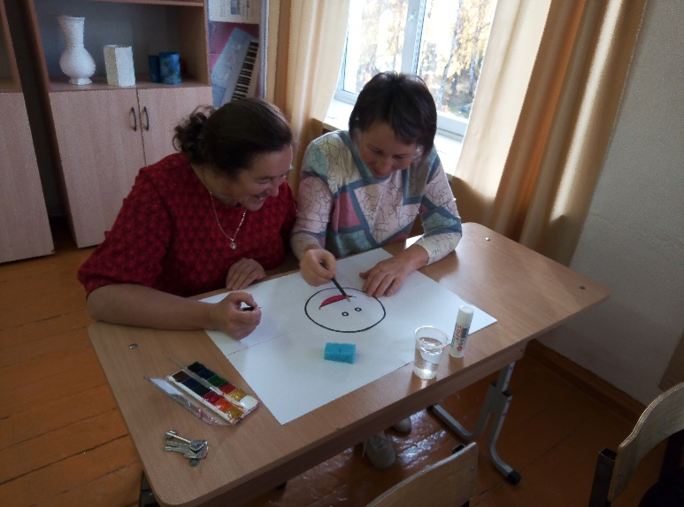
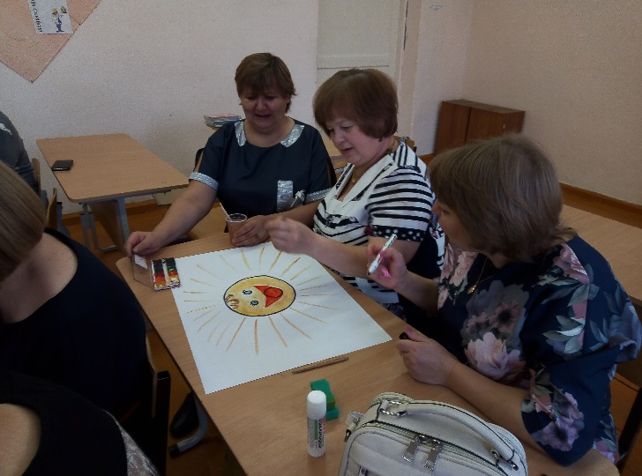
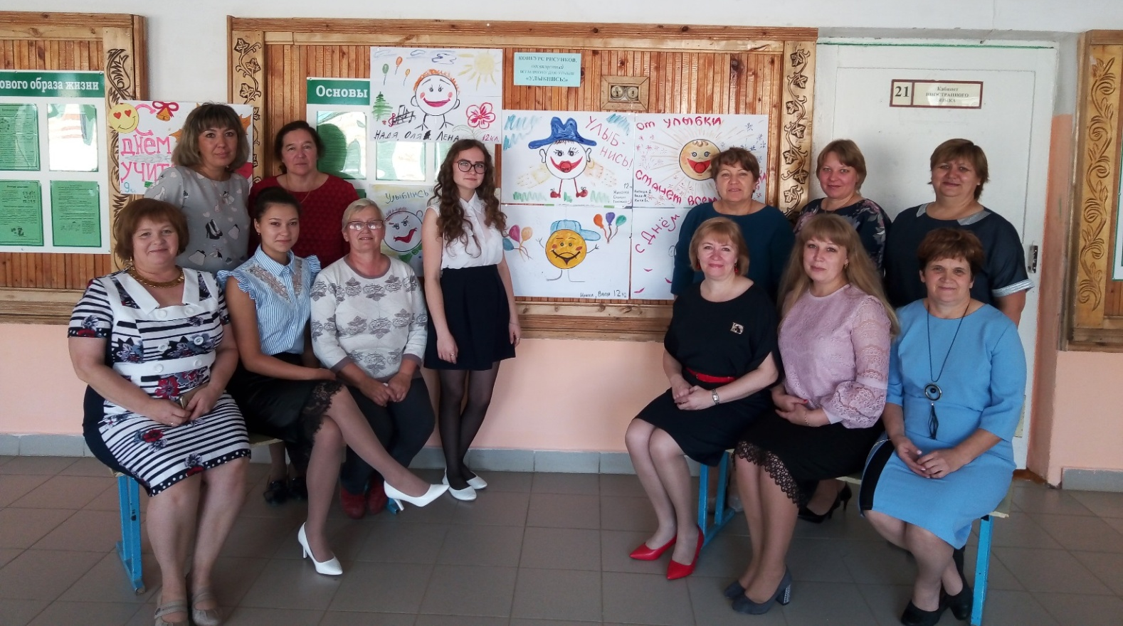
Затем «двенадцатиклассники» разучивали и исполнили песенку-переделку «От улыбки».

На переменах для учителей дети читали стихи, исполняли песни, частушки и танцы.
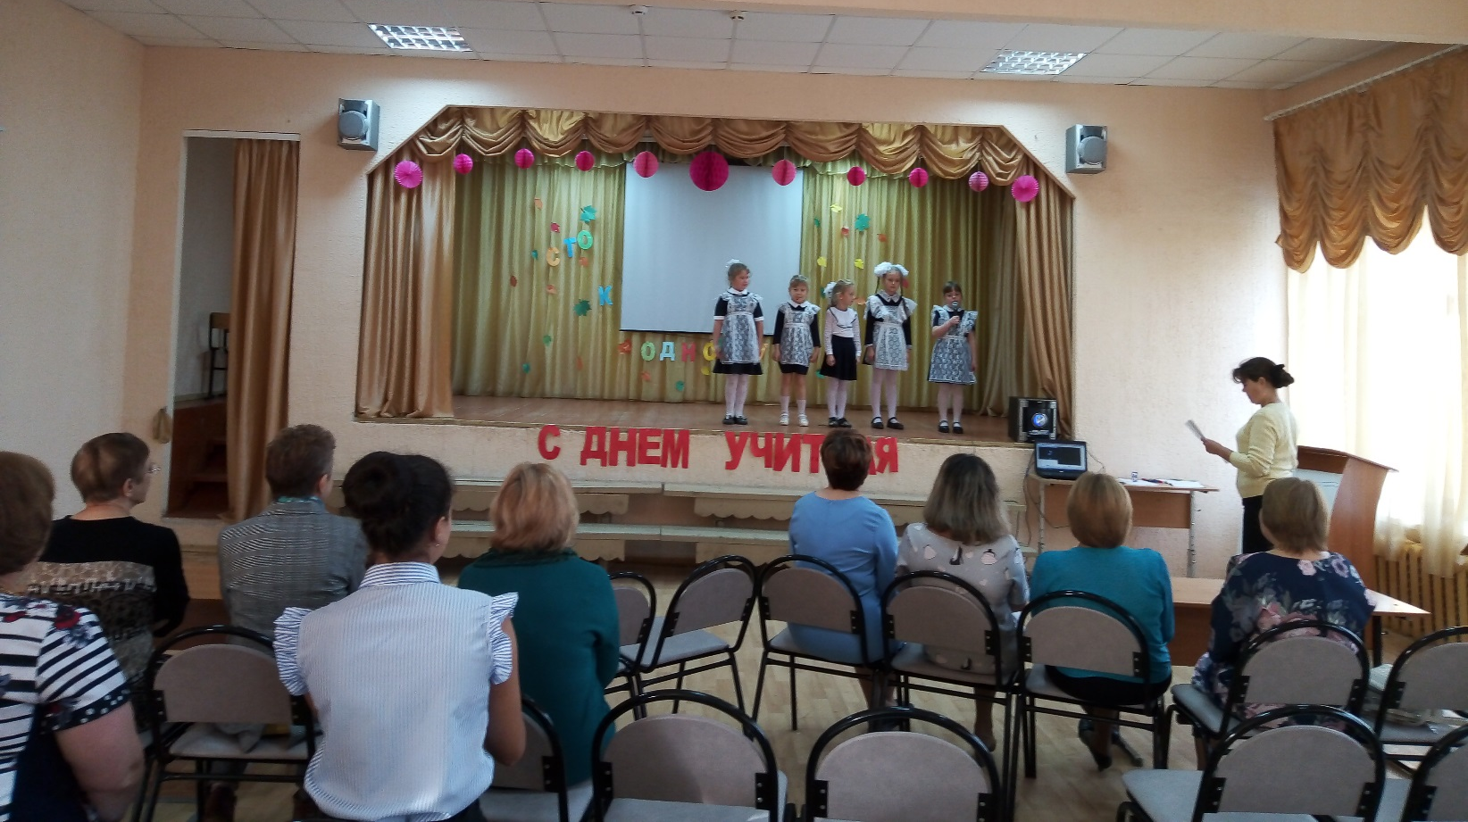
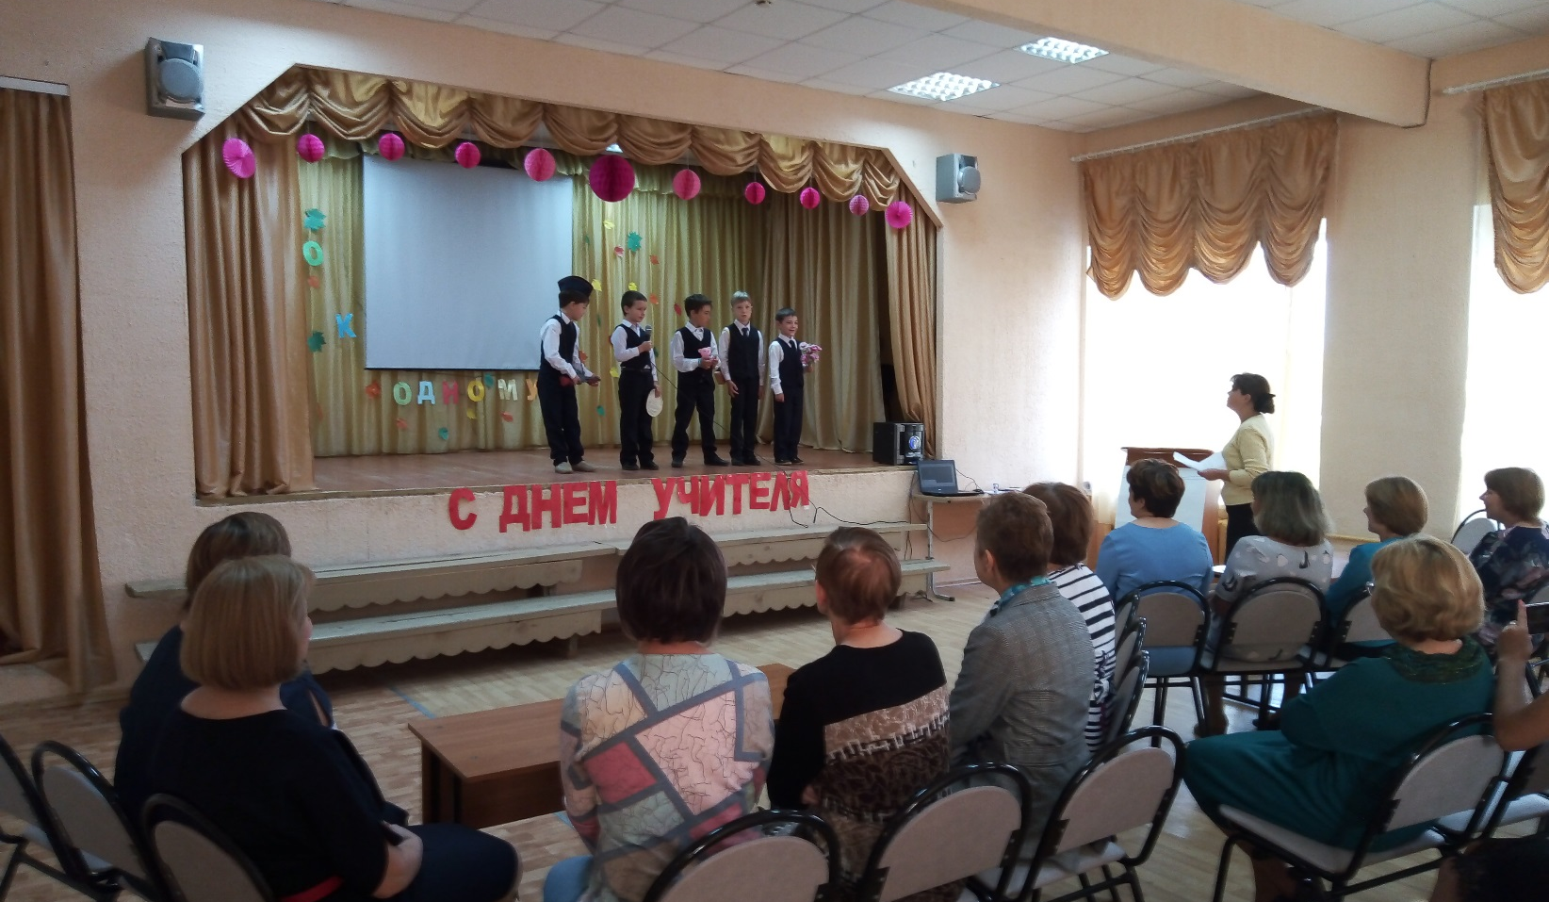
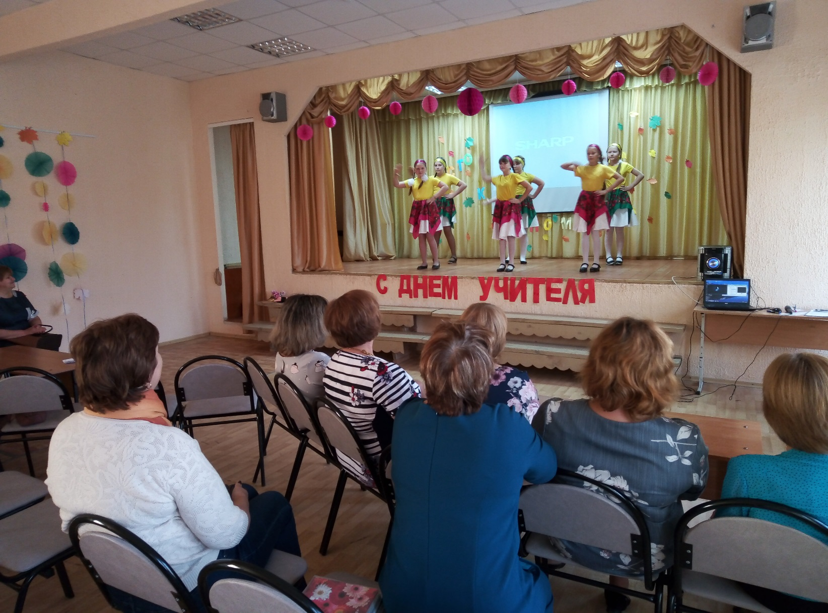

Разделившись на две команды, учителя участвовали в развлекательной игре «Сто к одному», посвященной школе, в которой победила ДРУЖБА!
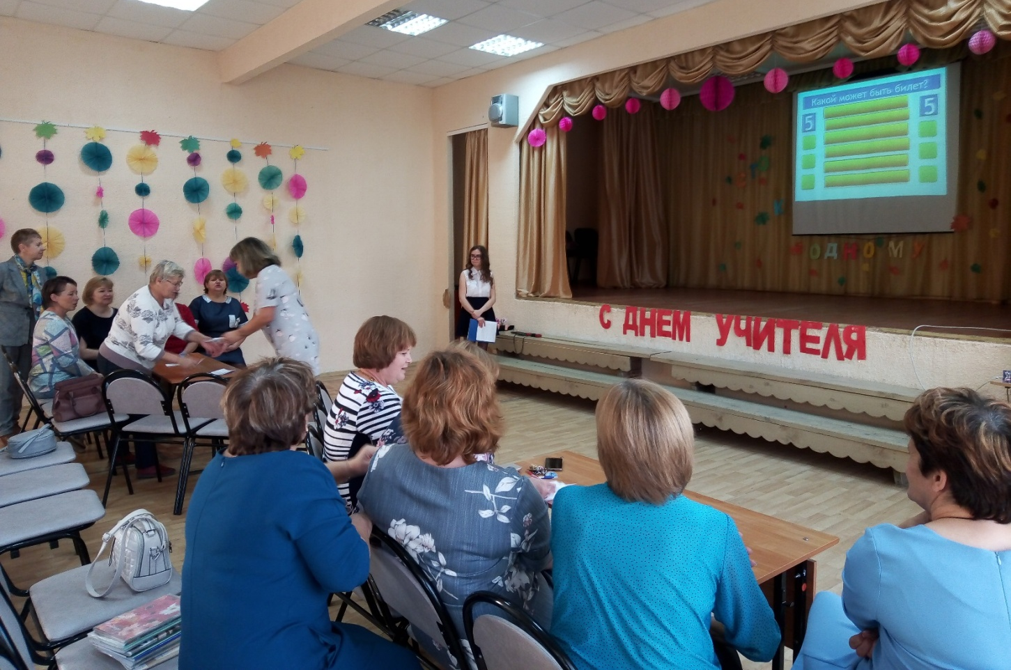
В этот день подведены итоги конкурса поздравительных плакатов и газет «Учителям посвящаяется!». В этом конкурсе победителями стали 9 класс.
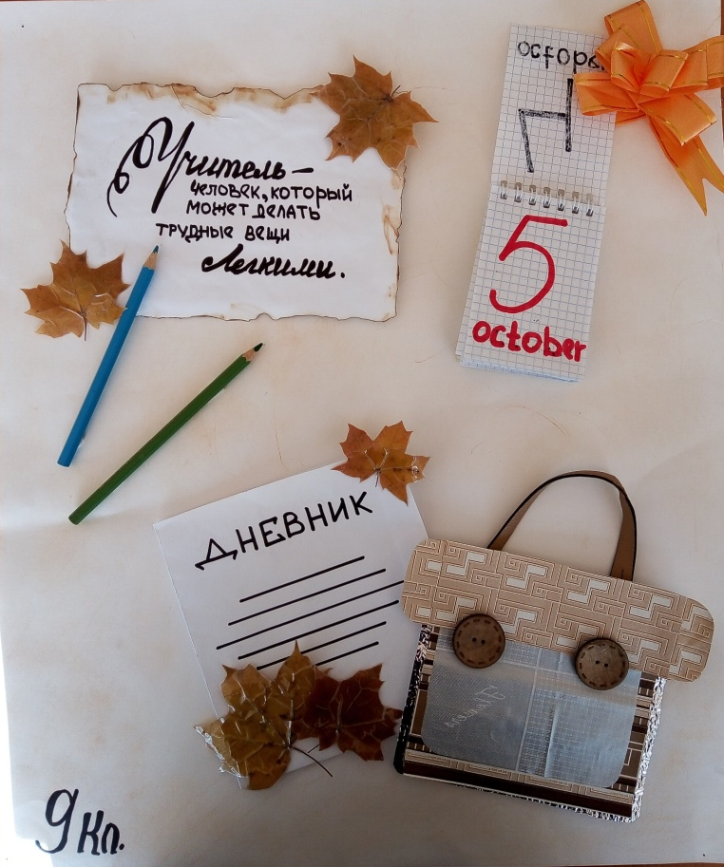

Сагитова Нина Анатольевна, социальный педагог нашей школы, на муниципальном празднике, посвященном Всемирному Дню Учителя, награждена Благодарственным письмом Министерства образования Пермского края.
